Jak si doma upravit pitnou vodu
Příliš tvrdá, chlorovaná nebo páchnoucí železitá voda dokáže potrápit. Pít se dá, ale nechutná, navíc usazeniny likvidují spotřebiče, jako jsou pračka nebo myčka. Co s tím?
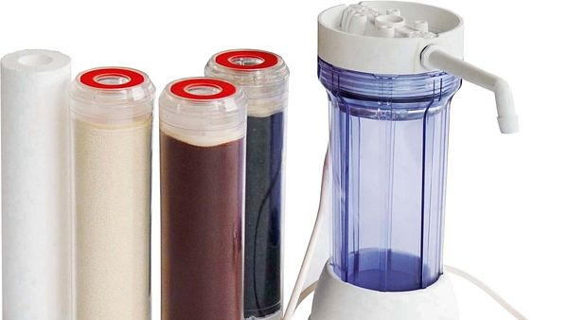
Filtr na odstranění dusičnanů patří k chemickým úpravnám vody. Cena od 1200 Kč.
FOTO: MILVIT

Demineralizace ano, či ne?
Odstranění minerálů z vody je žádoucí pouze u silně mineralizované vody a taková z kohoutku teče jen výjimečně.
Minerály jsou pro náš organismus životně důležité, takže odstraňovat vápník, hořčík či sodík může v dlouhodobém horizontu ochudit náš organismus o životně důležité prvky.
Proto se o úpravnách slibujících demineralizaci podrobně informujeme!

Úpravny vody pro domácnosti vybíráme podle toho, čeho vlastně chceme vodu zbavit. Přístroje i filtry jsou totiž většinou určeny k jednomu úkolu, např. k odvápnění, ke zničení bakterií.
U všech úpraven či filtrů proto musí být uvedeno, k čemu jsou určeny, pro jakou roční spotřebu, případně tvrdost vody jsou vhodné.

Nejčastější problém: tvrdá voda
Usazující se vodní kámen snižuje životnost potrubí, pračky, myčky, napouštěcí nádržky u WC. Neustále musíme odvápňovat varnou konvici, na nádobí a sanitární keramice zůstává matný povlak.
Úpravnu vody připojíme k automatické pračce, před bojler nebo přímo před rodinný dům (před vstup do objektu za vodoměry a čerpadla). Speciálně a pouze pro pračku použijeme filtr, který pasuje do kohoutu od pračky.
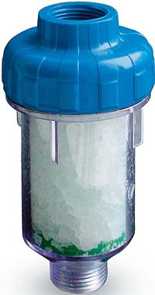
Filtr pro pračku se skládá z obalu a polyfosfátové náplně, která je uvnitř obalu. Chemická látka, která se rozpouští ve vodě, zabraňuje tvorbě vodního kamene. Cena 190 Kč.
FOTO: AQUEL
Existují také magnetické úpravny vody, kdy i velmi tvrdá voda po průtoku magnetickou komorou získá fyzikální vlastnosti vody měkké (minerální látky díky magnetu vytvoří krystalky, které se pak zachycují v mechanickém filtru s vložkou).
Stejně dobře poslouží i elektronické kompaktní změkčovače, automatická zařízení, která odstraní z vody soli vápníku a hořčíku (tvrdost). Lze je instalovat přímo v koupelně.
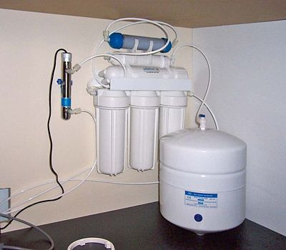
Reverzní osmóza pro úpravu vody instalovaná do kuchyňské linky. Cena 8900 Kč.
FOTO: MILVIT
Nerezová tlaková nádoba katexového změkčovače je naplněna asi do dvou třetin iontoměničovou pryskyřicí – katexem, přes který se filtruje voda.

Odželeznění vody
Vyšší obsah železa a manganu bývá častým problémem u vrtaných studní. Voda se projevuje rezavým zákalem, po odstátí nebo ohřevu i hnědým sedimentem. Vodu doprovázejí často různé zápachy spojené i s výskytem určitých bakterií. U těchto filtrů se doporučuje poradit se s odborníky, který druh náplně je vhodný pro konkrétní případ odželeznění vody.
Na odželeznění vody využijeme chemickou úpravnu obsahující speciální oxidační písky, přes které voda protéká. Díky oxidačním pískům se železo a mangan vysrážejí do kalů a po částečném zaplnění filtrační náplně se musí provést automatická regenerace a výplach chemické úpravny pomocí solí nebo manganistanu. Proplachovací voda se odvádí do odpadu.

Filtry na chlor a nečistoty
Na vodovodní potrubí za vodoměr nebo k čerpadlu můžeme připojit filtry, které odstraňují spíše mechanické nečistoty.
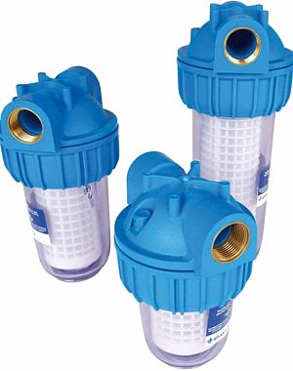
Sestava Atlas filtrů na odstranění mechanických nečistot. Cena od 800 Kč.
FOTO: MILVIT
Uhlíkové filtry se zase používají pro odstranění chloru a jeho sloučenin, nepříjemných zápachů a chutí, různých škodlivých organických látek, zákalu a barvy z vody. Oba filtry lze použít dohromady.

Desinfekce vody
Bakterie zlikvidujeme chlorací vody dávkovacím čerpadlem, které vstřikuje malou dávku sava přímo do hlavního přívodu vody ještě před tlakovou nádobou. Objem vstřikované dávky chloru nastavíme tak, aby byl zápach sotva znatelný a vodu po dezinfekci upravíme aktivním uhlím nebo proti bakteriím využijeme UV lampu.
Bakterie, chlor, chloridy, dusičnany, herbicidy, pesticidy a jiné organické látky odstraníme reverzní osmózou, která pracuje na principu membránového systému (membrána propustí malé molekuly vody a od ní odděluje veškeré větší znečisťující látky). Montáž osmózy se provádí přímo do kuchyňské linky.

Tipy na dobrou vodu
Při větším počtu lidí v domě se v horkých dnech vyplatí voda z barelu. Putuje přes filtr na odstranění mechanických nečistot. Barel s vodou by neměl stát na sluníčku déle než 24 hodin.
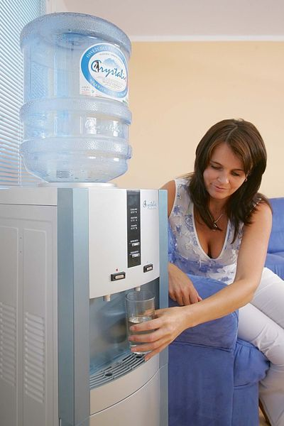
FOTO: CRYSTALIS
Majitelé vrtaných studní uvítají odstranění železa a manganu. Provádí se průtokem vody přes filtr se speciálními oxidačními písky. Zde se železo a mangan vysrážejí do kalů a po částečném zaplnění filtrační náplně se musí provést regenerace. Cena 10 000 Kč.
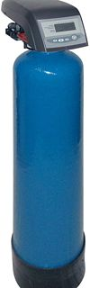
FOTO: MILVIT
Filtrovanou vodu můžeme mít stále s sebou díky lahvím s uhlíkatým filtrem, využít můžeme i konvice.
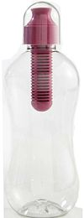
FOTO: BOBBLE
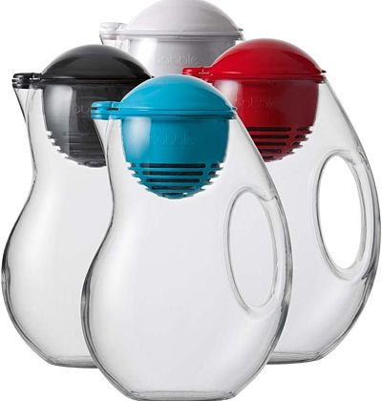
FOTO: BOBBLE

